Правило №1.Знайомтеся і спілкуйтеся з авторитетними, відомими, досвідченими фахівцями у вашій справі.

Правило №2.Регулярно читайте нову фахову літературу.

Правило №3.Зробіть підписку на періодичні фахові видання.
Правило №4. Створіть власну бібліотечку.
Правило№5.Спілкуйтеся з колегами на професійних Інтернет-ресурсах - форумах, блогах, соціальних мережах.

Правило №6. Приймайте активну участь у всіх методичних заходах, практикуйте публічні виступи.
Правило №7. Беріть участь у фахових конкурсах. Навіть якщо ви не переможето, то все одно здобудете певний досвід.

Правило №8. Не втрачайте можливості презентувати свої власні напрацювання (проводьте відкриті заняття, виставки розробок, висвітлюйте матеріали в періодиці та освітніх Інтернет-ресурсах)

Правило №9. Розширте коло особистих інтересів; знаходьте час для подорожей, екскурсій, відвідуйте виставки, музеї, театри

Правило №10. Не лінуйтесь, працюйте, самовдосконалюйтесь щодня.


Пам'ятка із самоосвіти

“Формальна освіта допоможе вам вижити, а самоосвіта - приведе вас до успіху”
Джимі Рон

Самоосвіта – це безперервний процес саморозвитку та самовдосконалення .
Самоосвіта - процес самостійної свідомої пізнавальної діяльності.
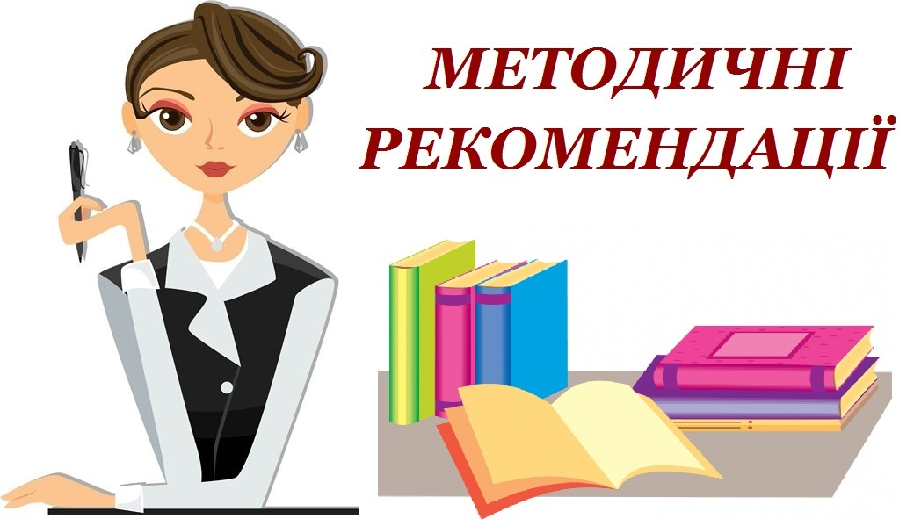
ПАМ”ЯТАЙТЕ!
«Педагогічні та науково-педагогічні працівники зобов’язані постійно підвищувати свій професійний та загальнокультурний рівень та педагогічну майстерність» Закон України “Про освіту”, ст.54

Джерела самоосвіти педагога
- книжки (наукова, науково-методична, методична, художня та інші літератури); - фахова періодика (газети, журнали); - Інтернет (освітні ресурси, сайти вчителів); - телебачення(документальні фільми, пізнавальні передачі) ; - семінари, круглі столи, конференції; - методичні об”єднання; - майстер-класи; - курси підвищення кваліфікації; - екскурсії, театри, виставки, музеї, концерти, подорожі; - заходи з обміну досвідом.
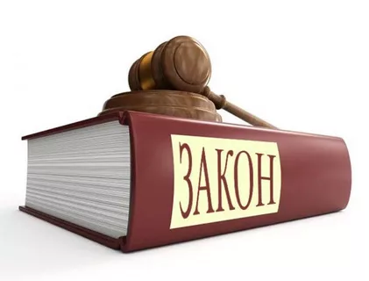
Новий Закон “Про освіту” - нові поняття

Інформальна освіта (самоосвіта) - це освіта, яка передбачає самоорганізоване здобуття особою певних компетентностей, зокрема під час повсякденної діяльності, пов”язаною з професійною, громадською або іншою діяльністю чи дозвіллям.
Ст.8 Закону України “Про освіту”

Основними завданнями самоосвітньої діяльності педагога є:
- вдосконалення теоретичних знань, професійної компетентності вчителя;
- оволодіння новими формами, прийомами навчання й виховання;
- вивчення та впровадження в практику перспективного педагогічного досвіду, новітніх досягнень педагогіки та психології , нових педагогічних технологій;
- розвиток особистісних здібностей, професійних компетентностей.

Основні напрямки самоосвіти педагогічних працівників:
- професійний (предмет викладання або професія)
- психолого-педагогічний
- методичний
- правовий
- етичний, естетичний
- інформаційно-комп”ютерні технології

- охорона здоров”я
- інтереси та хобі.


Рекомендовані джерела самоосвіти
Інтернет-ресурси

pidruchniki.com
ua-referat.com
bukvar.su
klasnaocinka.com.ua
metodportal.net
metodportal.com
urok-ua.com
teacher.at.ua
vchitel.info
direktor.at.ua
osvita.ua
pedrada.com.ua
teacherjournal.com.ua
pedagogika.ucoz.ua
ostriv.in.ua
eduwiki.uran.net.ua
video.edu-lib.net
rozumniki.net
profspilka.kiev.ua
d-academy.com.ua



“Це невелике слово грандіозне за своїм значенням. Це "сезам, відчини" для будь-яких воріт, філософський камінь, який перетворює весь неблагородний метал людства в золото.Дурного воно робить розумним, розумного - блискучим, блискучого наполегливим і урівноваженим. Хлопцям - приносить надію, зрілим мужам - упевненість, немолодим - відпочинок. Це не тільки пробний камінь прогресу, але і міра успіхів в повсякденному житті. Це слово - ПРАЦЯ.”
Уільям Ослер

“Це невелике слово грандіозне за своїм значенням. Це "сезам, відчини" для будь-яких воріт, філософський камінь, який перетворює весь неблагородний метал людства в золото.Дурного воно робить розумним, розумного - блискучим, блискучого наполегливим і урівноваженим. Хлопцям - приносить надію, зрілим мужам - упевненість, немолодим - відпочинок. Це не тільки пробний камінь прогресу, але і міра успіхів в повсякденному житті. Це слово - ПРАЦЯ.”
Уільям Ослер

